**T.C.**

**HASAN KALYONCU ÜNİVERSİTESİ**

**BESLENME VE DİYETETİK BÖLÜMÜ**

**ÖLÇME VE DEĞERLENDİRME KOORDİNATÖRLÜĞÜ**

**2021-22 DÖNEMİ ANKET GRAFİKLERİ**

**2021-22 GÜZ DÖNEMİ Öğrenci Ders Memnuniyeti ve Öğretim Üyesi / Elemani Memnuniyeti**

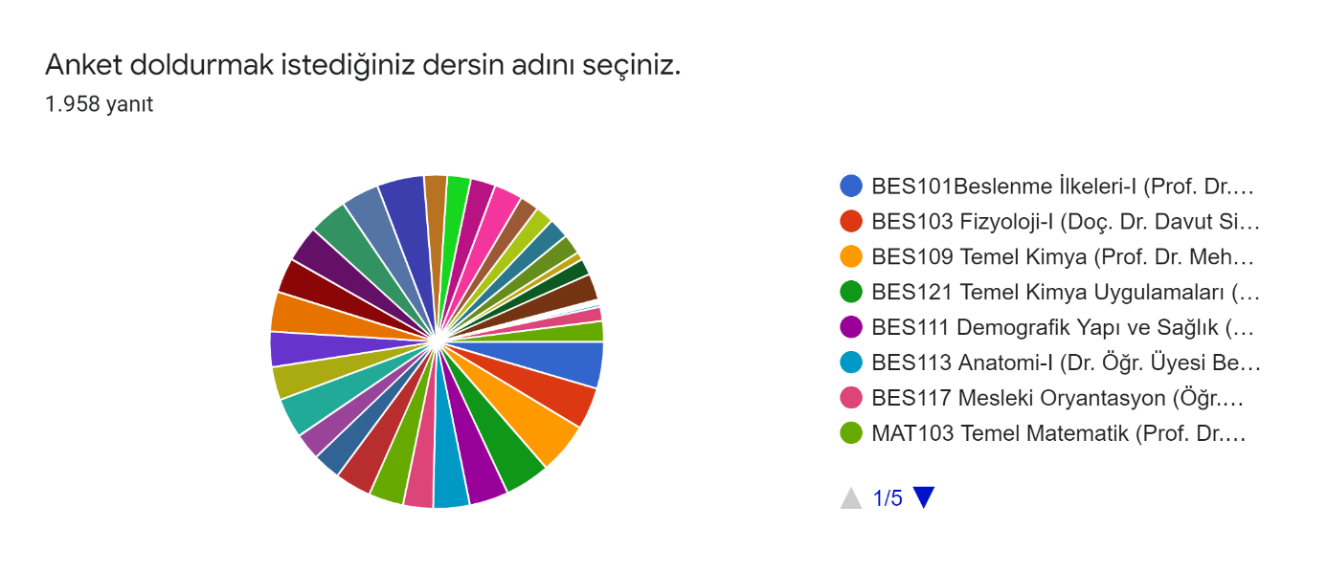

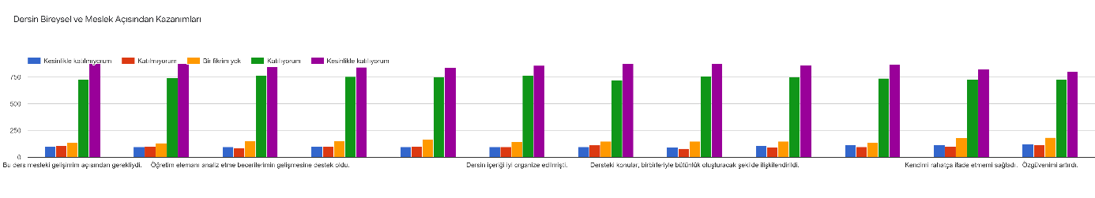

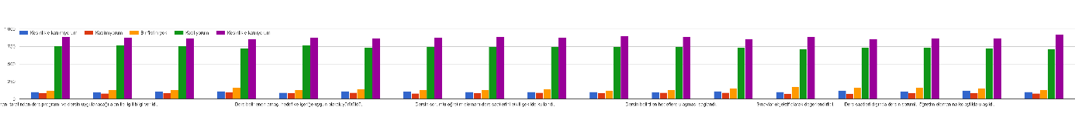

**2021-22 GÜZ DÖNEMİ HKÜ BDB DERS VE DERS PROGRAMI MEMNUNİYETİ ANKETİ**

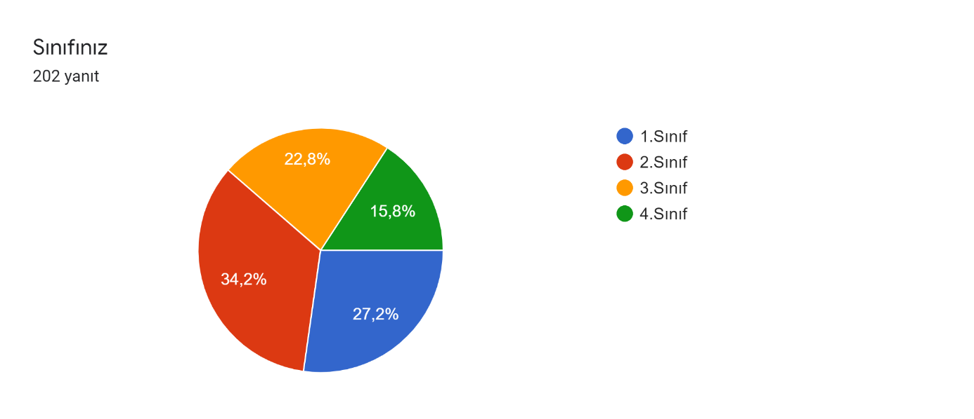

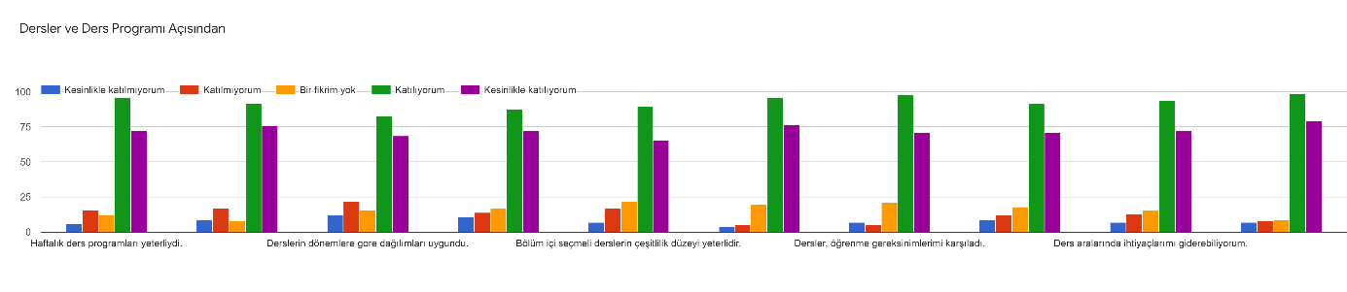

**2021-22 GÜZ DÖNEMİ HASAN KALYONCU ÜNİVERSİTESİ SAĞLIK BİLİMLERİ FAKÜLTESİ UYGULAMA MEMNUNİYETİ ANKETİ**

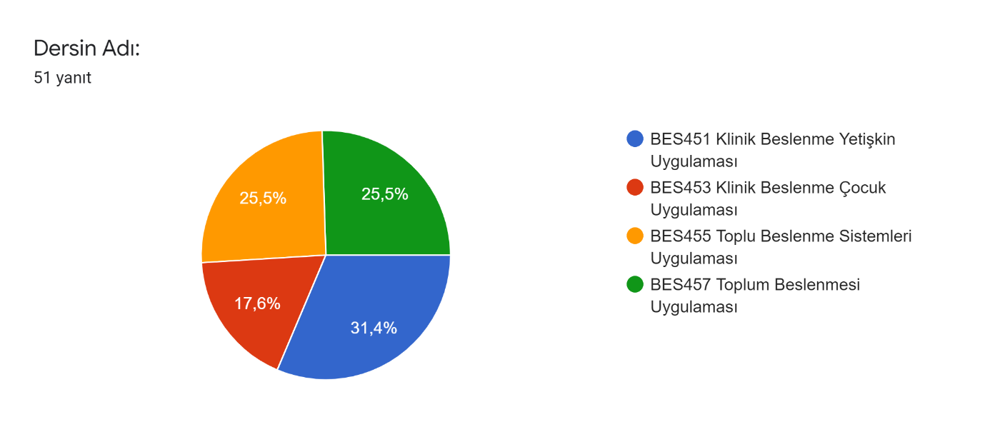

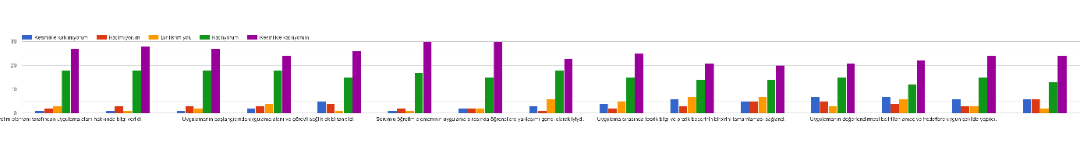

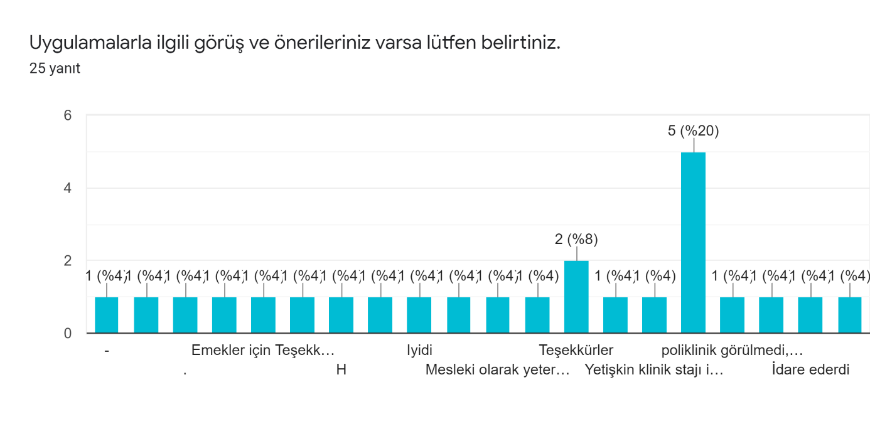

**2021-22 GÜZ DÖNEMİ HASAN KALYONCU ÜNİVERSİTESİ SAĞLIK BİLİMLERİ FAKÜLTESİ UYGULAMA MEMNUNİYETİ ANKETİ 2.BLOK**

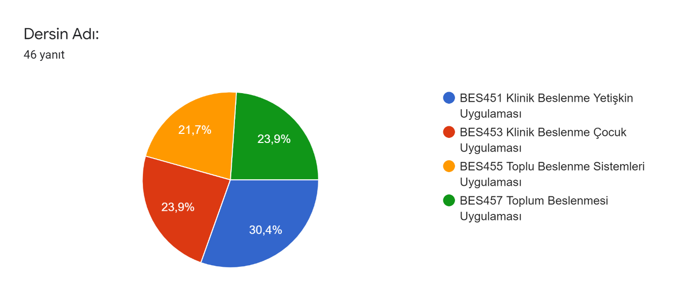

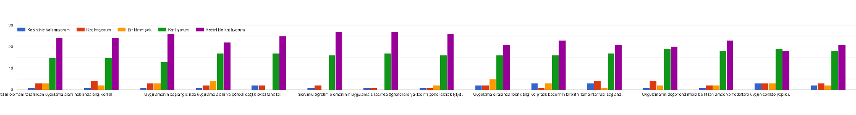

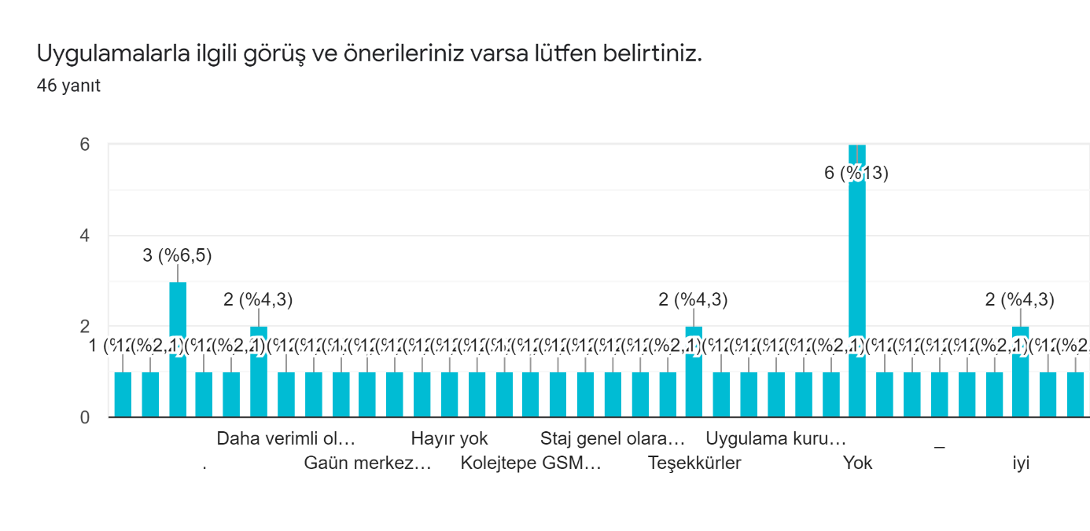

**PAYDAŞ MEMNUNİYET ANKETİ**

metin, ekran görüntüsü, yazılım, sayı, numara içeren bir resim

Açıklama otomatik olarak oluşturuldu